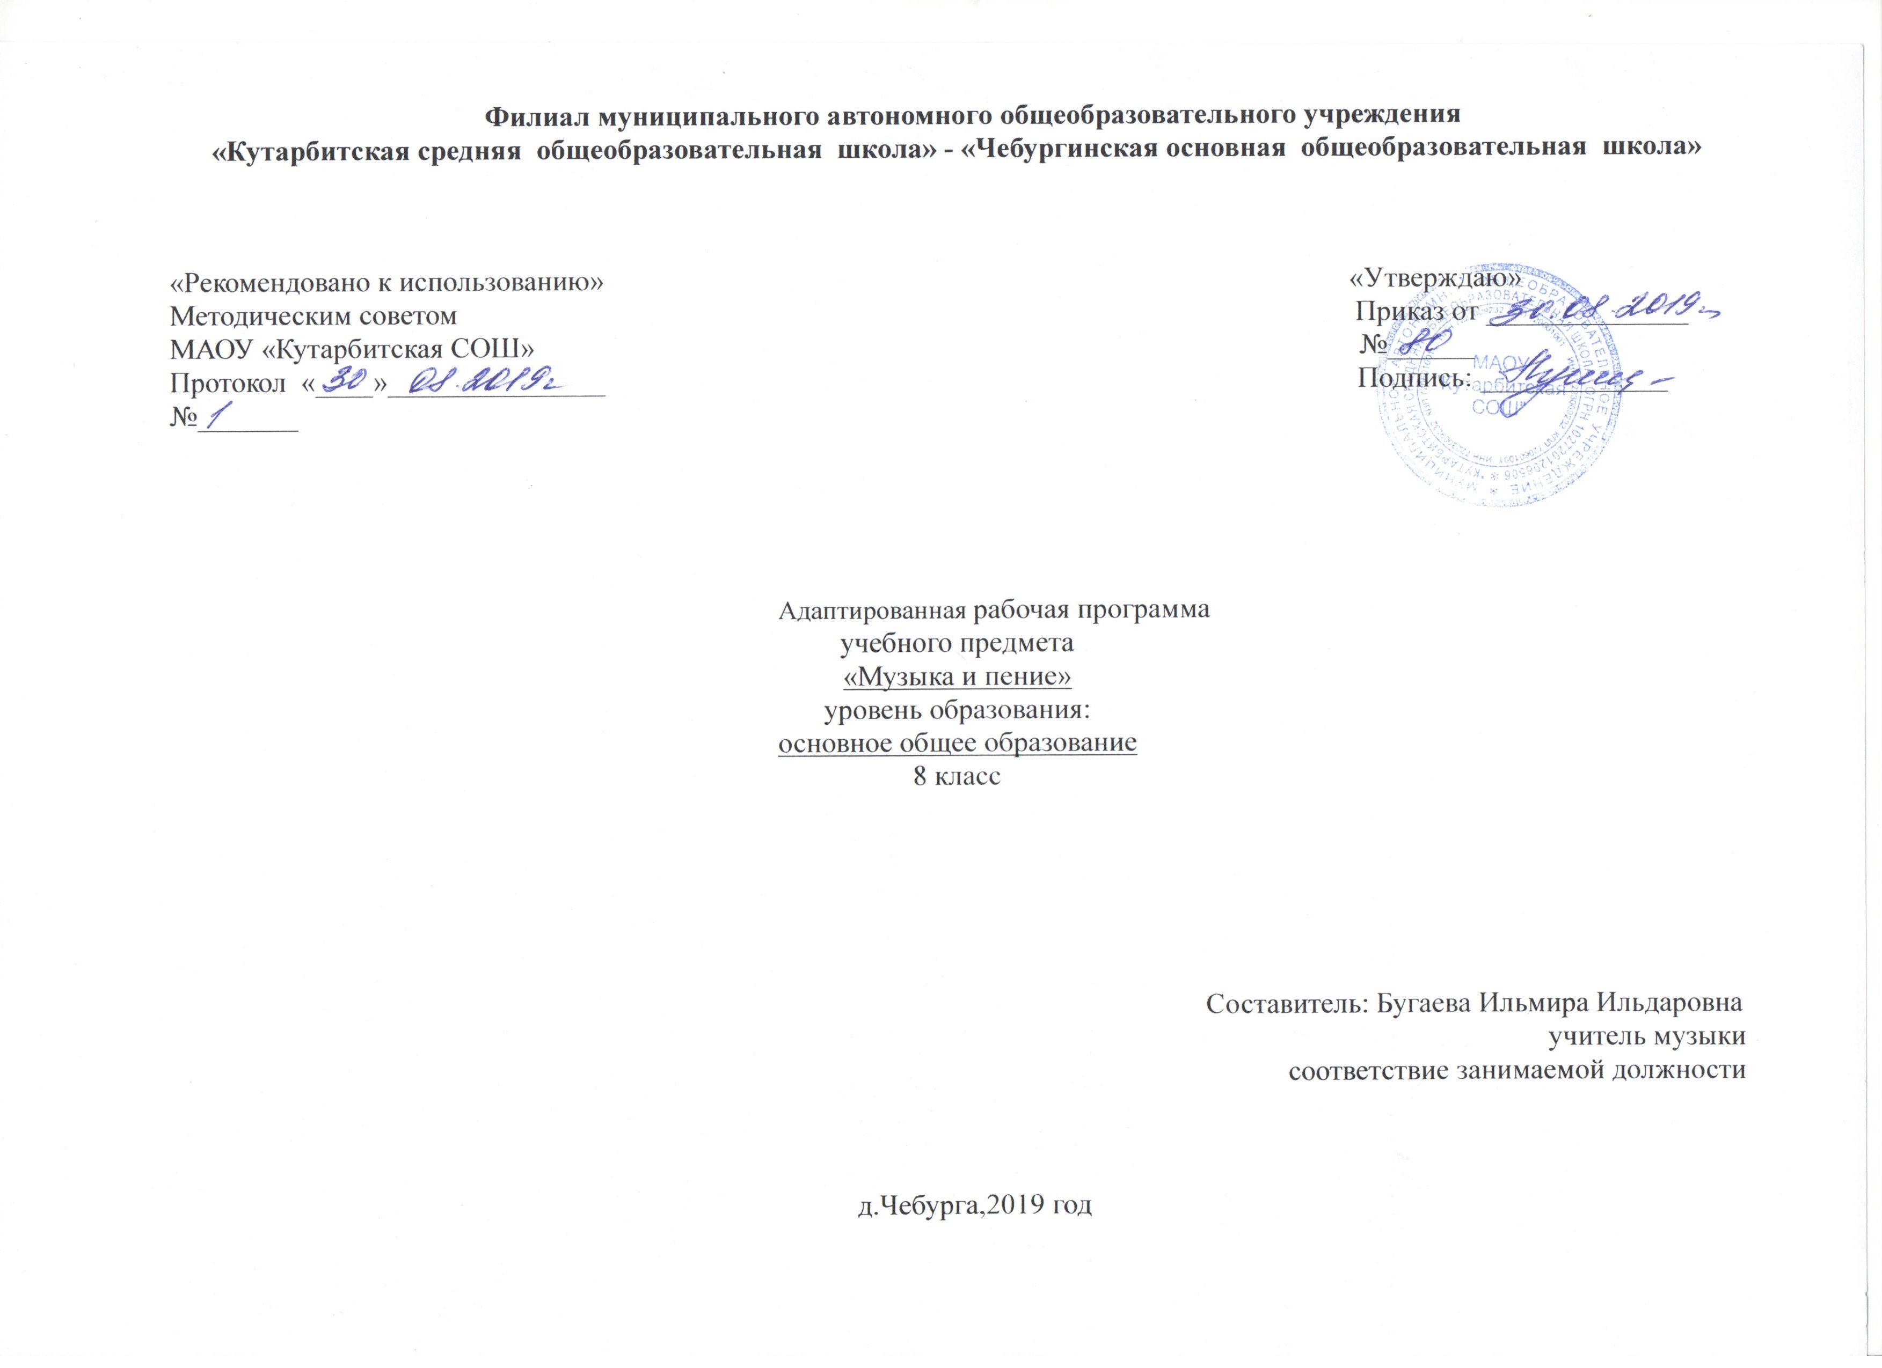

1. Планируемые результаты освоения учебного предмета «Музыка и пение»

Личностные результаты :

- формирование целостного представления о поликультурной картине современного музыкального мира;

- развитие музыкально-эстетического чувства, проявляющегося в эмоционально-ценностном, заинтересованном отношении к музыке во всем многообразии ее стилей, форм и жанров;

- совершенствование художественного вкуса, устойчивых предпочтений в области эстетически ценных произведений музыкального искусства;

- овладение художественными умениями и навыками в процессе продуктивной музыкально-творческой деятельности;

- наличие определенного уровня развития общих музыкальных способностей, включая образное и ассоциативное мышление, творческое воображение;

- приобретение устойчивых навыков самостоятельной, целенаправленной и содержательной музыкально-учебной деятельности;

- сотрудничество в ходе реализации коллективных творческих проектов, решения различных музыкально-творческих задач.

Метапредметные результаты;

Регулятивные УУД:

- Владеть основами самоконтроля, самооценки, принятия решений и осуществления осознанного выбора в учебной и познавательной деятельности;

- умение определять понятия, обобщать, устанавливать аналогии, классифицировать, самостоятельно выбирать основания и критерии для классификации; умение устанавливать причинно-следственные связи; размышлять, рассуждать и делать выводы;

- смысловое чтение текстов различных стилей и жанров;

- Умение создавать, применять и преобразовывать знаки и символы модели и схемы для решения учебных и познавательных задач;

- Договариваться о распределении функций и ролей в совместной деятельности; осуществлять взаимный контроль, адекватно оценивать собственное поведение и поведение окружающих;

- Использовать мобилизации сил и волевой саморегуляции в ходе приобретения опыта коллективного публичного выступления и при подготовке к нему.

- Прогнозировать содержание произведения по его названию и жанру, предвосхищать композиторские решения по созданию музыкальных образов, их развитию и взаимодействию в музы-кальном произведении;

- В диалоге с учителем совершенствовать самостоятельно выработанные критерии оценки.

Познавательные УУД:

- Применять методы наблюдения, экспериментирования, моделирования, систематизации учебного материала, выявления известного и неизвестного при решении различных учебных задач;

- Понимать различие отражения жизни в научных и художественных текстах; адекватно воспринимать художественные произведения, осознавать многозначность содержания их образов, существование различных интерпретаций одного произведения; выполнять творческие задачи, не имеющие однозначного решения;

- Пользоваться различными способами поиска (в справочных источниках и открытом учебном информационном пространстве сети Интернет), сбора, обработки, анализа, организации, передачи и интерпретации информации в соответствии с коммуникативными и познавательными задачами и технологиями учебного предмета.

- Уметь определять возможные источники необходимых сведений, производить поиск информации, анализировать и оценивать ее достоверность.

Коммуникативные УУД:

- Умение самостоятельно ставить новые учебные задачи на основе развития познавательных мотивов и интересов;

- Умение самостоятельно планировать пути достижения целей, осознанно выбирать наиболее эффективные способы решения учебных и познавательных задач;

- Умение анализировать собственную учебную деятельность, адекватно оценивать правиль-ность или ошибочность выполнения учебной задачи и собственные возможности ее решения, вносить необходимые коррективы для достижения запланированных результатов;

Предметные результаты .

Учащиеся должны знать:

- Народные и современные жанры.

- Понятия: джаз, симфоджаз, блюз, спиричуэл, акцент, драйв, свинг; и их отличительные черты;

- Драматургию развития рок-оперы.

- Понимание интонационно-образной природы музыкального искусства, средств художествен-ной выразительности;

- О музыке, овладение практическими умениями и навыками для реализации собственного творческого потенциала.

- Распознавать особенности музыкального языка.

- Музыкальное произведение различных жанров и стилей классической и современной музыки

- Отечественные и зарубежные исполнительские коллективы как хоровые, так и оркестровые

уметь:

- Рассматривать искусство как духовный опыт человечества;

- Проанализировать свою творческую работу;

- Использовать опыт художественно-творческой деятельности на уроках, во внеурочных и внешкольных занятиях искусством.

- Сравнивать музыкальные произведения разных жанров и стилей, выявлять интонационные связи.

- Исполнять народные и современные песни, знакомые мелодии изученных классических произведений;

- Воплощать художественно-образное содержание, интонационно-мелодические особенности народной и профессиональной музыки(в пении, слове, движении, игре на простейших музы-кальных инструментах) выражать свое отношение к музыке в различных видах музыкально-творческой деятельности;

- Анализировать многообразие связей музыки.

- Определять по характерным признакам принадлежность музыкальных произведений к соответ-ствующему жанру.

- Проводить интонационно-образный и сравнительный анализ музыки;

- Сравнивать стиль исполнения

2.Содержание учебного предмета «Музыка и пение»

Содержание программного материала уроков состоит из музыкальных сочинений для слушания и исполнения, вокальных упражнений. Основу содержания программы составляют произведения отечественной (русской) музыкальной культуры: музыка народная и композиторская; детская, классическая, современная.
В программу включены следующие разделы: пение, слушание музыки, элементы музыкальной грамоты.
Раздел «Пение» включает произведения для формирования вокально-хоровых навыков и умений учащихся в зависимости от уровня певческого развития по годам обучения. Классика, фольклор, современная (зарубежная и отечественная) песня — основа формирования вокально-хорового репертуара классного хора.
Пение без сопровождения способствует выработке стройности и чистоты интонации, красоты звука, ансамбля, воспитывает привычку к слуховому самоконтролю. Задача творческого раскрытия образа песни является главной и подчиняет себе вокально-технические приемы исполнения. В формировании устойчивого интереса к хоровому пению значительную роль играет «концертное» исполнение песен.
В разделе «Слушание музыки» важным является создание благоприятных условий для восприятия музыки: атмосфера концертного зала, доверительное общение со сверстниками и учителем.
Раздел «Элементы музыкальной грамоты» содержит элементарный минимум знаний о музыке и музыкальной деятельности.
При разучивании хоровых произведений, в процессе слушания музыки учитель в живой и увлекательной форме рассказывает о связях музыкального искусства с жизнью, об элементарных закономерностях музыки, о жанрах музыкального искусства, о непреходящем значении народного творчества, используя при этом яркие примеры звучания музыки различных эпох и стилей, особенности творчества различных композиторов.
Наряду с освоением обучающимися нового материала важнейшей задачей учителя становится повторение и закрепление ранее изученного. Это поможет воспитанникам вспомнить полюбившиеся им песни, сохранить их в своем репертуаре, включить в программу своих выступлений на школьных вечерах, праздниках и в дальнейшем возвращаться к их исполнению.
Оценка по предмету «Пение и музыка» должна учитывать индивидуальный уровень интеллектуального, психического и музыкального развития воспитанника, интенсивность его формирования музыкально-слуховых представлений, практических умений и навыков, накопление первичных знаний о музыке. Поводом для отрицательной оценки действий обучающегося не могут служить отсутствие ярко выраженного интереса к музыкальным занятиям и эмоционального отклика на музыку, бедность речевых характеристик исполняемой музыки, нарушение координации между слухом и голосом, слухом и моторно-двигательными проявлениями.
Музыкальный материал дан в виде списка музыкальных произведений для различных видов музыкальной деятельности. Песенный репертуар выделен в самостоятельный раздел и подразумевает свободный выбор песен учителем. Пьесы для слушания способны выполнять несколько функций:
- дети могут слушать произведение;
- беседовать о характере, особенностях формы произведения;
- выполнять индивидуальные задания творческого характера: рисунки на тему произведения, сочинять небольшие сочинения, рассказы о музыке;
- исполнять ритмическое сопровождение к ней на музыкальных инструментах;
- включать ее звучание в инсценировку сказок, жизненных ситуаций и т. д.
Пение
Продолжение работы над формированием певческих навыков и умений:
- совершенствование певческих навыков при пении в смешанном хоре (дыхание, звукообразование, дикция, строй, ансамбль);
- эмоционально-осознанное восприятие и воспроизведение разучиваемых произведений;
- выразительное «концертное» исполнение разученных произведений;
- пение упражнений на совершенствование качеств певческого звука: округленности, легкости, подвижности;
- точное интонирование в октавном унисоне, воспроизведение метроритмических, ладовых, интервальных закономерностей; достижение дикционной ясности и четкости.
Певческие упражнения: пение на одном звуке, на разные слоги; пение мажорных и минорных трезвучий и пентахордов, звукорядов на слоги; пение попевок с полутоновыми интонациями; пение с закрытым ртом; совершенствование певческого дыхания; упражнения на чистое округленное интонирование; вокально-хоровые распевания на песнях; пение без сопровождения.
Слушание музыки
Взаимосвязь видов искусства в многогранном отражении реального мира, мыслей и чувств человека. Героика, лирика, эпос, драма, юмор в музыке.
Народная музыка в творчестве композиторов.
Музыкальный материал для пения
1 четверть
«Счего начинается Родина?» Из кинофильма «Щит и меч» - муз. Б. Баснера, сл. М. Матусовского
«Гляжу в озера синие». Из телефильма «Тени исчезают в полдень» муз. Л. Афанасьева, сл. И. Шаферана
«Конопатая девчонка» - муз. Б. Савельева, сл. М. Пляцковского
«Не повторяется такое никогда» - муз. С. Туликова, сл. М. Пляцковского
«Подмосковные вечера» - муз.В. Соловьева-Седого, сл. М. Матусовског
«Моя Москва» - муз. И. Дунаевского, сл.М. Лисянского и С. Аграняна
«Песня о Москве» - муз. Т. Хренникова, сл. В. Гусева
2 четверть
«Город золотой» - муз. Ф. Милано, сл. А. Хвостова и А. Волохонского
«Песенка о медведях» - муз. А. Зацепина, сл. Л. Дербенева
«Разговор со счастьем» - муз. А. Зацепина, сл. Л. Дербенева
«Я тебя никогда не забуду…» - муз. А. Рыбникова, сл. А. Вознесенского.
«Мой белый город» - муз. Е. Доги, сл. В. Лазарева
3 четверть
«Старый клен» - муз. А. Пахмутовой, сл. М. Матусовского
«Спят курганы темные» - муз. Н. Богословского, сл. Б. Ласкина
«Когда весна придет…» - муз. Б. Мокроусова, сл. А. Фатьянова
«Рассвет-чародей» - муз. В. Шаинского, сл. М. Танича
«Пожелание» - муз. и сл. Б. Окуджавы
«Березовые сны» - муз. В. Гевиксмана, сл. Сл. Г. Фере
4 четверть
«Где же вы теперь, друзья-однополчане?» - муз. В. Соловьева-Седого,
сл. А. Фатьянова
«День Победы» - муз. Д. Тухманова, сл. В. Харитонова
«Нам нужна одна победа» - муз. и сл. Б.Окуджавы
«Прощальный вальс» - муз. А. Флярковского, сл. А. Дидурова
«Ваши глаза» - муз. Е. Крылатова, сл. Ю. Энтина
«Прощайте, голуби» - муз. М. Фрадкина, сл. М. Матусовского

Музыкальные произведения для слушания
И. Бах. «Токката», ре минор
Л. Бетховен. Соната «Патетическая»
И. Брамс. «Венгерский танец»
А. Дворжак. «Славянский танец»
Ф. Лист. «Венгерская рапсодия № 2»
М. Мусоргский. «Картинки с выставки»
С. Прокофьев. «Вставайте, люди русские»
П. Чайковский. «Времена года»
И. Стравинский. «Тема гуляй». Из балета «Петрушки»
А. Хачатурян. «Вальс». Из музыки к драме М. Лермонтова «Маскарад»
Ф. Лей. «Мелодия». Из кинофильма «История любви»

3.Тематическое планирование «Музыка и пение»

№ | Название раздела, темы | Количество часов
 | Взаимосвязь искусства в отражении реального | 8
1 | Героика в музыке.  Пение. «С чего начинается Родина?». | 1
2 | Героика в музыке.  Пение. «С чего начинается Родина?». | 1
3 | Лирика в музыке.  Пение. «С чего начинается Родина?». | 1
4. | Лирика в музыке.  Пение. «С чего начинается Родина?» | 1
5 | . Эпос в музыке  Слушание. С. Прокофьев «Половецкие пляски с хором» из оперы «князь Игорь». | 1
6 | Эпос в музыке.  Слушание. С. Прокофьев «Половецкие пляски с хором» из оперы «Князь Игорь». | 1
7 | Драма в музыке.  Пение. «Город золотой» | 1
8 | Пение. «Город золотой» | 1
 | Направления современной музыки. | 8
9 | Юмор в музыке.  Пение. «Город золотой». | 1
10 | Юмор в музыке.  Пение. «Есть только миг». | 1
11 | Народная музыка в творчестве композиторов.  Пение. «Есть только миг». | 1
12 | Народная музыка в творчестве композиторов.  Слушание. Г. Свиридов «Романс» из иллюстраций к повести А. Пушкина «Метель». | 1
13 | Направления современной музыке.  Слушание. Г. Свиридов «Романс» из иллюстраций к повести А. Пушкина «Метель». | 1
14 | Направления современной музыке.  Пение. «Песенка о медведях». | 1
15 | Направления современной музыке.  Пение. «Песенка о медведях». | 1
16 | Пение. «Песенка о медведях». | 1
 | Композиторы. | 10
17 | Особенности творчества Прокофьева.  Пение. «Старый клен». | 1
18 | Особенности творчества Прокофьева.  Пение. «Старый клен». | 1
19 | Особенности творчества Шостаковича.  Пение. «Старый клен». | 1
20 | Особенности творчества Шостаковича.  Пение. «Старый клен». | 1
21 | Особенности творчества Хачатуряна.  Пение. «Старый клен». | 1
22 | Особенности творчества Хачатуряна. | 1
23 | Особенности творчества Свиридова.  Пение. «Старый клен». | 1
24 | Особенности творчества Свиридова. | 1
25 | Джазовая музыка.  Слушание. Дж. Гершвин «Колыбельная» из оперы «Порги и Бесс». | 1
26 | Джазовая музыка.  Слушание. Дж. Гершвин «Колыбельная» из оперы «Порги и Бесс». | 1
 | Язык музыки. | 8
27 | Язык музыки.  Пение. «Последний бой». | 1
28 | Язык музыки.  Пение. «Последний бой». | 1
29 | Язык музыки.  Пение «Последний бой». | 1
30 | Анализ музыкальных произведений.  Пение «Последний бой». | 1
31 | Анализ музыкальных произведений. | 1
32 | Анализ музыкальных произведений. | 1
33 | Музыка в нашей жизни.  Слушание. Музыка из к/ф «История любви». | 1
34 | Музыка в нашей жизни.  Слушание. Музыка из к/ф «История любви». | 1

3.Тематическое планирование «Музыка и пение, 8 класс»

№ | Название раздела, темы | Количество часов
 | Взаимосвязь искусства в отражении реального | 8
1 | Героика в музыке.  Пение. «С чего начинается Родина?». | 1
2 | Героика в музыке.  Пение. «С чего начинается Родина?». | 1
3 | Лирика в музыке.  Пение. «С чего начинается Родина?». | 1
4. | Лирика в музыке.  Пение. «С чего начинается Родина?» | 1
5 | . Эпос в музыке  Слушание. С. Прокофьев «Половецкие пляски с хором» из оперы «князь Игорь». | 1
6 | Эпос в музыке.  Слушание. С. Прокофьев «Половецкие пляски с хором» из оперы «Князь Игорь». | 1
7 | Драма в музыке.  Пение. «Город золотой» | 1
8 | Пение. «Город золотой» | 1
 | Направления современной музыки. | 8
9 | Юмор в музыке.  Пение. «Город золотой». | 1
10 | Юмор в музыке.  Пение. «Есть только миг». | 1
11 | Народная музыка в творчестве композиторов.  Пение. «Есть только миг». | 1
12 | Народная музыка в творчестве композиторов.  Слушание. Г. Свиридов «Романс» из иллюстраций к повести А. Пушкина «Метель». | 1
13 | Направления современной музыке.  Слушание. Г. Свиридов «Романс» из иллюстраций к повести А. Пушкина «Метель». | 1
14 | Направления современной музыке.  Пение. «Песенка о медведях». | 1
15 | Направления современной музыке.  Пение. «Песенка о медведях». | 1
16 | Пение. «Песенка о медведях». | 1
 | Композиторы. | 10
17 | Особенности творчества Прокофьева.  Пение. «Старый клен». | 1
18 | Особенности творчества Прокофьева.  Пение. «Старый клен». | 1
19 | Особенности творчества Шостаковича.  Пение. «Старый клен». | 1
20 | Особенности творчества Шостаковича.  Пение. «Старый клен». | 1
21 | Особенности творчества Хачатуряна.  Пение. «Старый клен». | 1
22 | Особенности творчества Хачатуряна. | 1
23 | Особенности творчества Свиридова.  Пение. «Старый клен». | 1
24 | Особенности творчества Свиридова. | 1
25 | Джазовая музыка.  Слушание. Дж. Гершвин «Колыбельная» из оперы «Порги и Бесс». | 1
26 | Джазовая музыка.  Слушание. Дж. Гершвин «Колыбельная» из оперы «Порги и Бесс». | 1
 | Язык музыки. | 8
27 | Язык музыки.  Пение. «Последний бой». | 1
28 | Язык музыки.  Пение. «Последний бой». | 1
29 | Язык музыки.  Пение «Последний бой». | 1
30 | Анализ музыкальных произведений.  Пение «Последний бой». | 1
31 | Анализ музыкальных произведений. | 1
32 | Анализ музыкальных произведений. | 1
33 | Музыка в нашей жизни.  Слушание. Музыка из к/ф «История любви». | 1
34 | Музыка в нашей жизни.  Слушание. Музыка из к/ф «История любви». | 1

